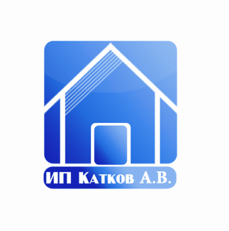
ИП «Катков А.В.»
МО, г. Талдом, ул. Советская, д.46, тел. 8(915)324-42-04
8(985)-061-46-44
Прайс-лист от 01.02.2015
Штакетник
Наимено-вание | Ширина мм | Эскиз | Цена, руб/п.м.
 |  |  | ОЦ | РЕ | РЕ 2-х сторонний | Printech
Штакетник  М-образный | 100 | 15 15 15 15  55 | 50 | 60 | 65 | 85
Штакетник  П - образный | 80/90 | А*  12 12  20 20  В* | 48 | 55 | 62 | 80
 | 100 |  | 50 | 60 | 65 | 85
 | 115 |  | 53 | 63 | 70 | 90
 | 125 |  | 56 | 70 | 75 | 95
 | 143 |  | 60 | 75 | 80 | 105
ПО (планка обрамления верхняя) | Длина 2000  2500  3000 | 15  20  30  15 | 170  190  205 | 180  200  220 | 190  215  235 | 220  250  280
*П-образные металлические планки выпускаются разной ширины
- B=80мм(А=30мм)-14 шт с листа
- В=90 мм (А=40мм)-12
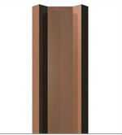
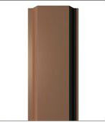
- В=100 мм (А=50мм)-11
- В=115 мм (А=60мм)-10
- В=125 мм (А=75мм)-9
- В=143 мм (А=93мм)-8

П-образный М-образный

